Федеральное государственное автономное

образовательное учреждение

высшего образования

«СИБИРСКИЙ ФЕДЕРАЛЬНЫЙ УНИВЕРСИТЕТ»

Институт Космических и информационных технологий

институт

Кафедра «Информатика»

кафедра

**ОТЧЕТ О ПРАКТИЧЕСКОЙ РАБОТЕ №3**

Использование локальной базы данных

тема

Преподаватель _________ Д.В. Личаргин

подпись, дата инициалы, фамилия

Студент КИ18-17/1б 031830504 _________ Е.В. Железкин

номер группы, зачетной книжки подпись, дата инициалы, фамилия

Красноярск 2021

# Цель работы

Необходимо подключить локальную базу данных, требований к базе данных нет, она может быть как реляционной так и нереляционной.

# Задача работы

Подключите локальную базу данных, требований к базе данных нет, она может быть как реляционной так и нереляционной (например: SQLite или Realm).

Напишите методы, которые будут реализовывать CRUD для каких либо целей.

Загрузить отчет, оформленный по СТО в формате pdf. Предоставьте ссылку на git.

# Ход работы

В ходе данной работы было организованно локальное хранение данных с помощью СУБД SQLite и сохранения картинок непосредственно в память телефона. Реализация на приложения выполнена на react-native(expo): <https://github.com/Xorsiphus/Some-Android-App4me>

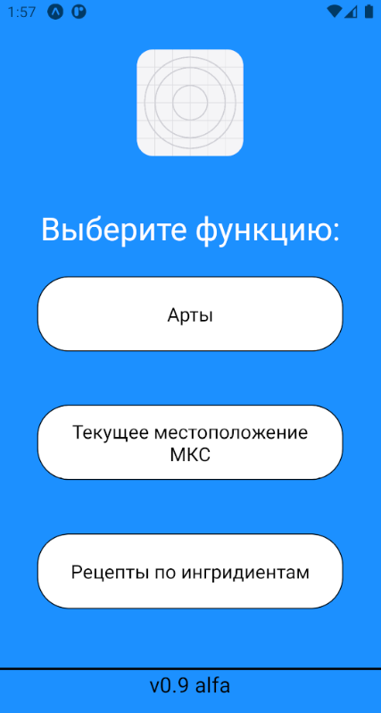

Рисунок 1 – Главная страница

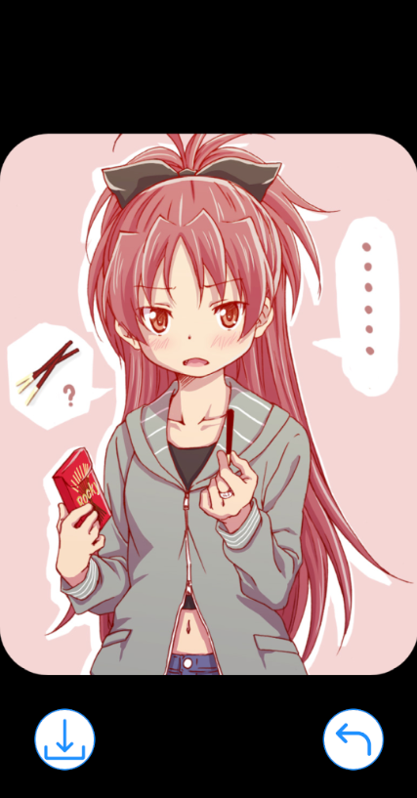

Рисунок 2 – Вкладка просмотра артов (с помощью свайпов, как в режиме галереи)

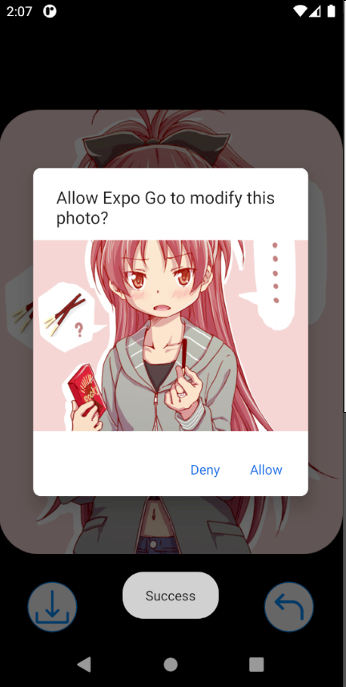

Рисунок 3 – Нажатие на кнопку загрузки

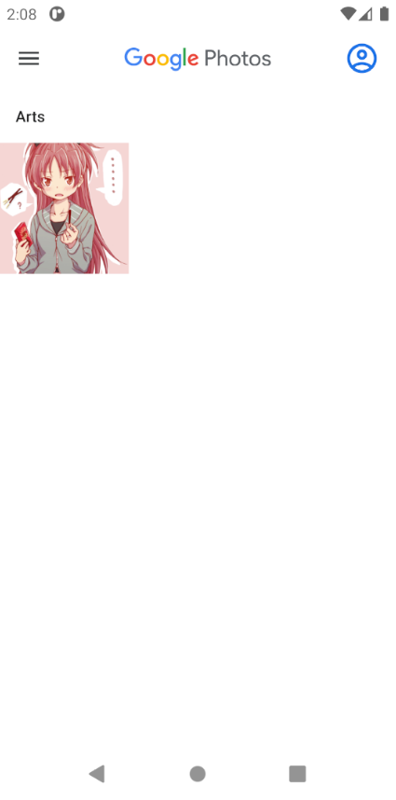

Рисунок 4 –Загруженная картинка отображается в галерее

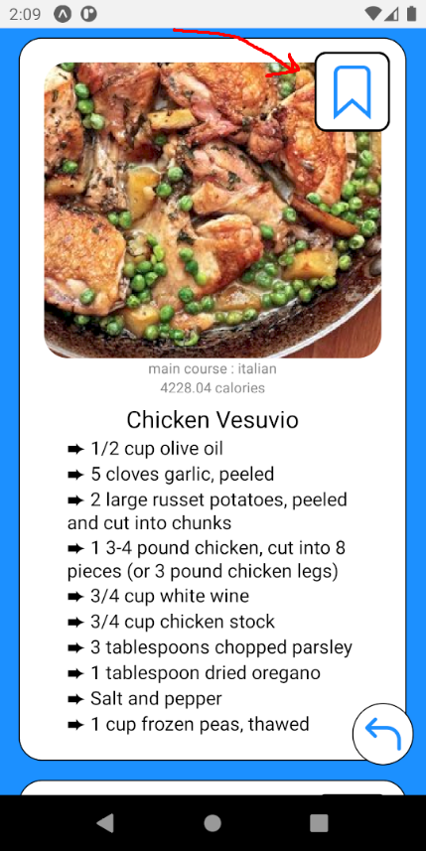

Рисунок 5 – Реализация функционала СУБД с помощью кнопки добавления в закладки

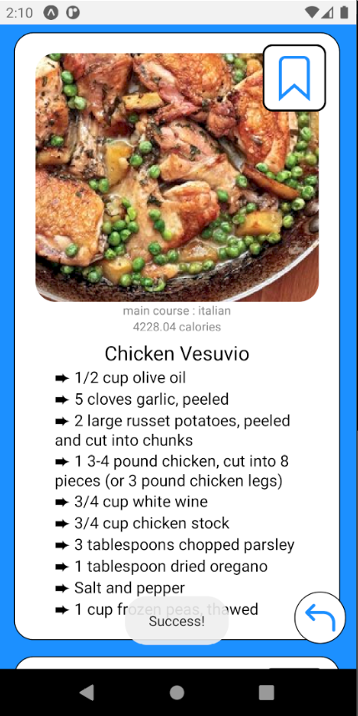

Рисунок 6 – Успешное добавление

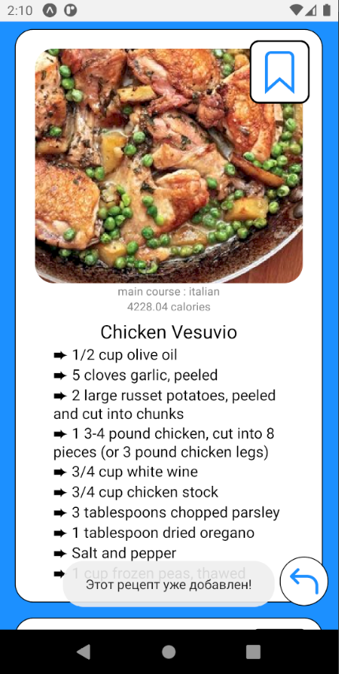

Рисунок 7 – Неуспешное добавление

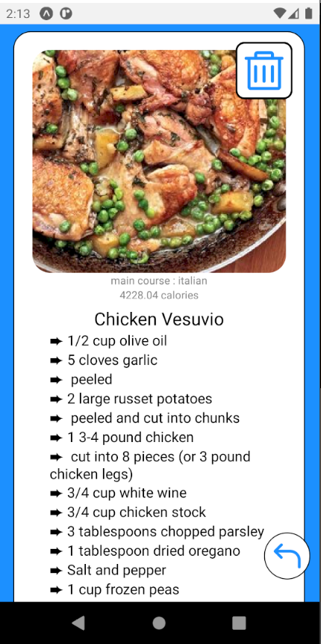

Рисунок 8 – Просмотр избранных рецептов

# Вывод

В ходе данной лабораторной работы была подключена локальная база данных на с помощью встраиваемой СУБД SQLite.